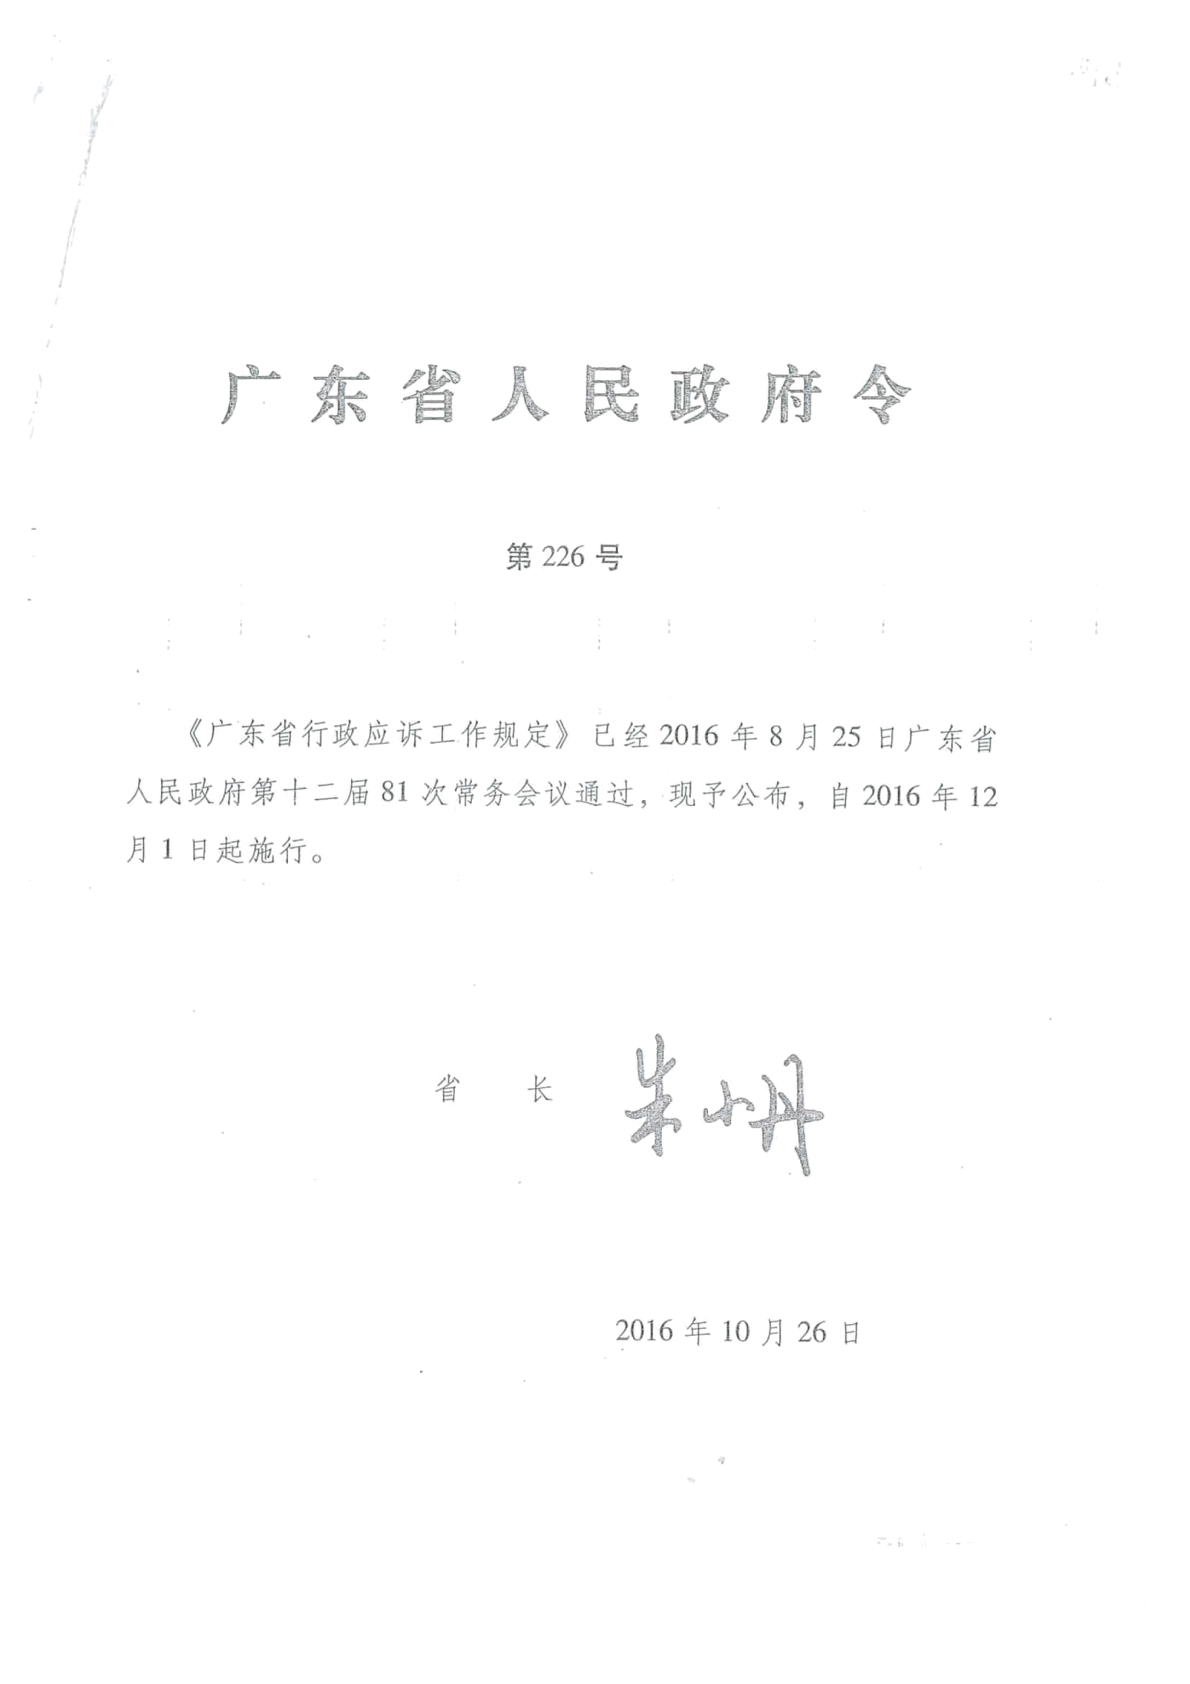

广东省行政应诉工作规定

第一条 为了规范本省行政机关行政应诉工作，促进依法行政，根据《中华人民共和国行政诉讼法》等法律规定，结合本省实际，制定本规定。
第二条 以本省行政机关为被告的行政诉讼案件的应诉工作，适用本规定。
第三条 各级行政机关应当尊重和接受司法机关的监督，支持和配合人民法院依法受理和审理行政案件，积极履行人民法院生效裁判，及时总结涉诉原因，提高依法行政水平。
第四条 县级以上人民政府应当加强对本行政区域行政应诉工作的领导和监督管理，为行政应诉工作提供必要的条件，做好行政应诉工作的机构、人员和经费保障工作，及时解决行政应诉工作中遇到的重大问题。
各级行政机关应当建立健全行政应诉工作制度，规范行政应诉办理程序，加强对行政机关负责人、行政应诉工作人员、行政执法人员的培训，提高行政应诉能力。
第五条 被诉行政机关应当依法履行应诉责任，按照《中华人民共和国行政诉讼法》的规定以及人民法院的通知进行答辩、举证、出庭应诉和履行人民法院生效裁判。
被诉行政行为承办机关或者机构应当承担具体应诉责任，负责准备被诉行政行为相关的事实、证据、依据、程序等材料，提出应诉答辩的初步意见。
被诉行政机关负责法制工作的机构负责行政应诉工作的组织、协调和指导。
第六条 由各级人民政府直接作出的行政行为或者行政复议决定引起的行政诉讼案件，被诉人民政府的法制机构负责准备被诉行政行为相关证据材料、提出应诉答辩意见等具体应诉事务。
由各级人民政府工作部门、直属机构或者受委托组织以人民政府名义作出的行政行为引起的行政诉讼案件，由该行政机关或者组织负责准备被诉行政行为相关证据材料、提出应诉答辩意见等具体应诉事务，被诉人民政府的法制机构予以组织、协调和指导。
第七条 被诉行政机关正职负责人是该行政机关行政应诉的第一责任人，负有组织依法答辩、举证、出庭应诉和履行人民法院生效裁判的责任。
第八条 被诉行政机关负责人应当带头履行行政应诉职责，积极出庭应诉。正职负责人不能出庭的，由分管被诉行政行为业务的副职负责人出庭应诉；分管被诉行政行为业务的副职负责人不能出庭的，由其他副职负责人出庭应诉。
行政机关负责人出庭应诉的，可以同时委托1至2名诉讼代理人参加诉讼。
被诉行政机关负责人不能出庭的，应当委托本行政机关相应的工作人员出庭，不得仅委托律师或者外聘的法律顾问出庭。
前款所指工作人员中应当至少有1名是被诉行政行为的承办人或者熟悉相关业务的工作人员。
第九条 对涉及重大公共利益、社会高度关注或者可能引发群体性事件等案件以及人民法院书面建议行政机关负责人出庭的行政诉讼案件，被诉行政机关负责人应当出庭应诉，不得仅委托代理人代为出庭。
《中华人民共和国行政诉讼法》第二十六条第二款规定的共同被告案件，如有前款规定情形的，由作出原行政行为的行政机关负责人出庭应诉。
第十条 地级以上市人民政府及省人民政府工作部门应当根据本行政区域、本部门行政诉讼案件情况，确定本行政区域、本部门行政机关负责人出庭应诉的案件数量。
第十一条 被诉行政机关出庭应诉人员应当熟悉法律规定，了解案件事实和证据，配合人民法院查明案情；严格遵守法庭纪律，自觉维护司法权威。
被诉行政机关应当积极协助人民法院依法开展调解工作，促进案结事了，不得以欺骗、胁迫等非法手段使原告撤诉。
第十二条 在人民法院作出生效裁判前，被诉行政机关发现被诉行政行为确有违法或者不当，主动依法纠正的，应当书面告知人民法院和对方当事人。
第十三条 被诉行政机关接到人民法院的裁判文书后，应当根据裁判结果作出相应处理：
（一）认为应当上诉的，按照法定程序向人民法院提出上诉；
（二）生效的裁判文书有履行内容的，依法及时履行；
（三）认为人民法院作出的终审裁判确有错误的，依法向人民法院或者人民检察院提出申诉。
第十四条 对人民法院提出的司法建议，各级行政机关应当认真研究和办理，并将办理结果及时回复人民法院。
第十五条 对败诉的行政诉讼案件，被诉行政机关应当及时总结败诉原因，查找存在问题，提出改进工作的措施。
第十六条 建立行政机关负责人出庭应诉案件备案制度。被诉行政机关负责人出庭应诉的案件，应当在收到人民法院生效裁判后，向本级人民政府法制机构备案。
第十七条 县级以上人民政府法制机构应当定期对本行政区域行政应诉案件进行统计分析，并将统计分析结果向本级人民政府和上一级人民政府法制机构报告。
第十八条 各级人民政府及其工作部门应当将本行政机关依法履行行政应诉职责情况纳入年度法治政府建设情况报告。
第十九条 行政机关出庭应诉、支持人民法院受理和审理行政案件、履行人民法院生效裁判、行政应诉能力建设情况以及行政机关负责人出庭应诉情况应当纳入年度依法行政工作考评范围。
第二十条 行政机关及其工作人员有下列行为之一的，由任免机关或者监察机关依照《中华人民共和国行政诉讼法》《行政机关公务员处分条例》《领导干部干预司法活动、插手具体案件处理的记录、通报和责任追究规定》等规定对主管人员和直接责任人员予以问责；构成犯罪的，移送司法机关依法追究刑事责任：
（一）干预、阻碍人民法院依法受理和审理行政案件的；
（二）被诉行政机关负责人不出庭应诉也不委托相应的工作人员出庭的；
（三）无正当理由拒不到庭或者未经法庭许可中途退庭的；
（四）拒不履行人民法院生效裁判的；
（五）其他依法应当追究责任的。
第二十一条 法律、法规、规章授权的组织参加行政诉讼活动，依照本规定执行。
第二十二条 本规定自2016年12月1日起施行。

